**USO DE DEJETOS DE SUINOCULTURA EM FERTIRRIGAÇÃO: REVISÃO DE LITERATURA**

**Daniela de Lima Ferreira1*, Laura Amaral de Lima1, Ícaro Viterbre Debique Sousa2, Heron Viterbre Debique Sousa3 e Ana Carolina Elias Jacinto Reis1**

*1Graduanda em Medicina Veterinária- Centro Universitário UNA Bom Despacho- Bom Despacho /MG – Brasil – *Contato: danielalimafzoo@gmail.com*

*2Professor de Engenharia Ambiental – IFGO – Rio Verde/GO – Brasil*

*3Graduando em Engenharia Civil – UI – Itaúna/MG – Brasil*

**INTRODUÇÃO**

A suinocultura brasileira possui grande destaque no mercado mundial com altos índices de exportação.

No entanto, pela característica da atividade em que são criados animais em alta concentração há uma grande preocupação na geração e destinação dos efluentes dos empreendimentos suinícolas3.

Estima-se uma produção média de 8,60 litros diários de dejetos por animal sendo que a composição destes apresentam alta concentração de DBO e DQO não sendo recomendado a sua disposição em recursos hídricos, prática muito utilizada no passado. Sendo assim a utilização desses dejetos como fertirrigação mostra-se numa alternativa viável desde que os efluentes passem por um tratamento antes da sua disposição final6.

**Tabela1:** Produção média diária de esterco (kg), esterco+urina (kg) e dejetos líquidos (L) por animal por fase6.

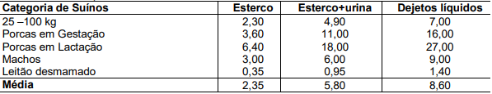

**MATERIAL E MÉTODOS**

Estudo realizado por meio de uma revisão literária de artigos e leituras complementares feitas no Google Acadêmico e SciELO, datados de 1993 a 2019. As palavras-chaves utilizadas foram: dejetos de suínos, suinocultura, fertirrigação

**REVISÃO DE LITERATURA**

O uso dos dejetos de suínos como fertirrigação exige antes de tudo conhecimento específico de acordo com a cultura agrícola que se for utilizar bem como investimento em tratamento e distribuição além do monitoramento do solo onde serão dispostos esses dejetos6.

A composição dos dejetos de suínos é de fezes, urina, água desperdiçada pelos bebedouros e higienização, resíduos de ração, pelos, poeiras sendo relacionado ao sistema de tratamento empregado4.

**Tabela 2:** Características dos dejetos frescos de suínos considerando-se somente esterco e a urina, expresso por

1.000 kg de peso vivo4.

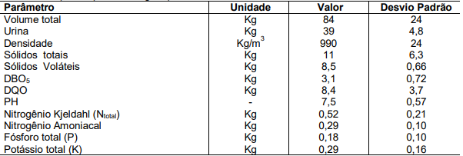

Pelas exigências ambientais atuais deve-se buscar alternativas para a disposição adequada desses dejetos. A produtividade agrícola em áreas fertirrigadas por esses efluentes aumenta significativamente desde que manejadas adequadamente2.

A fertirrigação é uma alternativa para a utilização dos dejetos de suínos como forma de minimizar a sua disposição indevida causando poluição ambiental, proporcionado ao agricultor economia nos gastos com fertilizantes além de diminuir o consumo de água1.

Para se utilizar os dejetos de suínos primeiramente deve-se planejar a construção de estruturas que possibilite o seu manejo levando em consideração o potencial de poluição, necessidade de mão de obra, operacionalidade do sistema, área disponível e custos. É importante ter um local para armazenamento desse dejeto e o volume calculado deve-se levar em consideração um período de retenção de modo que ocorra a estabilização destes efluentes através da fermentação anaeróbia da matéria orgânica5.

Esse local pode ser uma esterqueira ou bio esterqueira diferenciando-se uma da outra nos custos e eficiência na estabilização do dejeto com a possibilidade de uso para a produção de biogás no caso da bio esterqueira7.

Os efluentes líquidos de uma suinocultura podem ser tratados no sistema de lagoas, utilizando-se lagoas anaeróbias e facultativas. Sendo as primeiras mais profundas e cujo objetivo é a remoção da carga orgânica e coliformes fecais. As lagoas facultativas removem nutrientes como nitrogênio e fósforo também auxiliando no processo de remoção de carga orgânica e coliformes fecais6.

Pode-se utilizar algum sistema de separação como fase pré-tratamento anterior ao uso das lagoas facilitando assim o manejo e reduzindo custos de transporte, armazenamento e tratamento.

É importante a utilização de um sistema de tratamento prévio ao uso de fertirrigação para que os efluentes possam ter os parâmetros exigidos na legislação ambiental, diminuindo assim o risco de causar poluição ou degradação ambiental através da contaminação do solo e lixiviação a corpos d’água5,6.

**CONSIDERAÇÕES FINAIS**

A atividade de suinocultura devido à alta concentração de animais é grande produtora de efluentes líquidos e sua disposição final adequada deve ser levada em consideração para não causar danos ao meio ambiente.

O uso dos dejetos para fertirrigar culturas agrícolas tem sido bastante utilizado atualmente, evitando assim o lançamento destes em corpos hídricos atendendo assim as exigências da legislação ambiental vigente.

No entanto, embora a fertirrigação com utilização de dejetos de suínos seja uma destinação adequada destes efluentes e além de propiciar na economia e racionalização do consumo de água e adubos químicos é necessário primeiramente a análise do solo e adequação da frequência utilizada de acordo com a cultura agrícola presente na área. O excesso na utilização desses efluentes pode causar contaminação do solo, eutrofização de corpos híbridos, lixiviação para corpos d’água causando dano ambiental.